МІНІСТЕРСТВО ОСВІТИ І НАУКИ УКРАЇНИ

НАЦІОНАЛЬНИЙ ТЕХНІЧНИЙ УНІВЕРСИСТЕТ

«ХАРКІВСЬКИЙ ПОЛІТЕХНІЧНИЙ ІНСТИТУТ»

Кафедра програмної інженерії та інтелектуальних технологій управління

ЗВІТ ПРО ВИКОНАННЯ ЛАБОРАТОРНОЇ РОБОТИ №2

З ДИСЦИПЛІНИ «МОДЕЛІ ТА СТРУКТУРИ ДАНИХ»

ВИКОНАЛИ:

студенти групи КН-222в

Іванів Д.О.

Григор’єва К.І.

Рижов М.Д.

ПЕРЕВІРИВ:

доцент каф. ПІІТУ

Копп А.М.

Харків – 2023

Тема: Побудова реляційної моделі даних.

Мета: Визначення атрибутів кожної сутності обраної предметної області, визначення первинних та зовнішніх ключів та побудування реляційної моделі даних.

Результати виконання лабораторної роботи

1. Назва та опис обраної предметної області.

Для виконання наданої лабораторної роботи було обрано систему управління тестуванням знань. Вона складається з 3-ох первинних сутностей: Студент, Тест, Результат. Кожен студент може складати різні тести та мати відповідні результати. Кожен результат тестування відноситься до певного студента та тесту.

2. Перелік визначених сутностей та їх атрибутів, первинні ключі (PK) та зовнішні ключі (FK):

Сутність «Курс (Course)» має такі атрибути:

* Назва курсу (Title)
* Опис курсу (Description)

Первинний ключ: CourseID

Зовнішній ключ: InstructorID

Сутність «Тест (Test)» має такі атрибути:

* Тема (Topic)

Первинний ключ: TestID

Зовнішній ключ: CourseID

Сутність «Викладач (Instructor)» має такі атрибути:

* Ім’я (FirstName)
* Прізвище (LastName)

Первинний ключ: InstructorID

Сутність «Питання (Question)» має такі атрибути:

* Текст питання (QuestionText)

Первинний ключ: QuestionID

Сутність «Тестовий білет (TestPaper)» має такі атрибути:

* Номер білету (PaperNumber)

Первинний ключ: TestPaperID

Зовнішній ключ: TestID

Сутність «Питання Тестовий білет (QuestionTestPaper)» використовується для реалізації відношення багато до багатьох (many-to-many) між сутністю «Питання» та «Тестовий білет» та має тільки первинний та зовнішні ключі:

Первинний ключ: QuestionTestPaperID

Зовнішні ключі: QuestionID, TestPaperID

Сутність «Результат (Result)» має такі атрибути:

* Оцінка (Score)

Первинний ключ: ResultID

Зовнішні ключі: StudentID, TestPaperID

Сутність «Студент (Student)» має такі атрибути:

* Ім’я (FirstName)
* Прізвище (LastName)
* День народження (DateOfBirth)
* Електронна пошта (Email)
* Номер телефону (PhoneNumber)

Первинний ключ: StudentID

Зовнішній ключ: GroupID

Сутність «Група (Group)» має такі атрибути:

* Номер (Number)

Первинний ключ: GroupID

3. Побудова реляційної моделі даних із визначенням базових типів даних для кожного атрибуту;

На основі визначених сутностей, атрибутів, зв’язків між ними із заданої предметної області, реляційна модель буде мати наступний вигляд (рисунок 1)

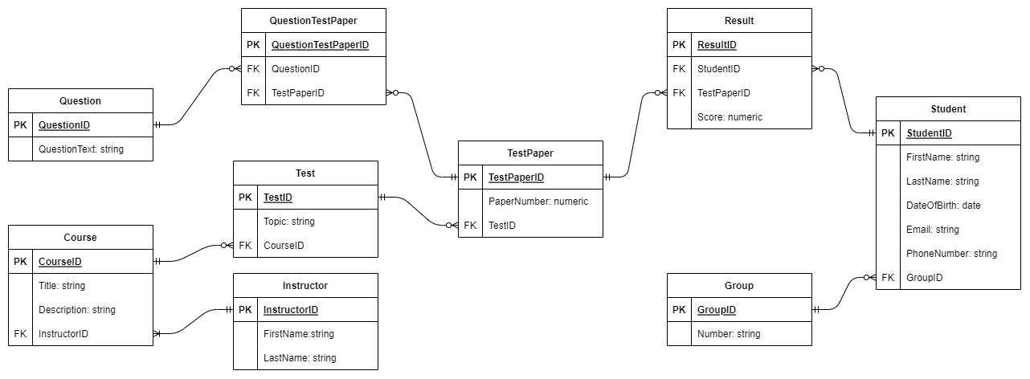  
Рисунок 1 – ER Діаграма

Висновки

В результаті виконання даної лабораторної роботи було визначено атрибути та первинні та зовнішні ключі сутностей. Було отримано навички роботи з програмним засобом «Draw.io» з використанням палітри «Entity Relation». Була побудована діаграма реляційної моделі даних.